Klient = ten, kto využíva službu

Server = ten, kto poskytuje službu

**Jumpserver** (napr. PHOBOS)

je to server s prístupom do všetkých VLAN (virtual local area network)

Používa sa na centralizáciu préstupu, zabezpečenia a konfigurácie pre viacerých použivateľov. Namiesto nastavovania pristupu pre každého používateľa sa všetko nastaví len na jednom mieste

Napríklad, na pripojenie do špecifických VLAN sa používa SSH klient, ktorý sa pripojí na SSH server (jump server), a odtiaľ sa pripojí do VLAN

**Filesystem** (súborový systém)

V linuxe je **úložná jednotka**, **ktorá je naformátovaná tak, aby mohla pracovať s metadátami** (dáta o dátach) súborov a priečinkov, ako aj so samotnými súbormi a priečinkami.

df -h = vylistuje všetky súborové systémy

**Mount point** (pripájací bod)

**Je miesto, kde sa pripája súborový systém**

Napríklad /tmp je pripájací bod

Mount point je miesto v adresárovej štruktúre, kde sa pripojí diskový oddiel

**LVM** (logical volume management)

**Je abstraktná vrstva, ktorá umožnuje pracovať s logickými oddielmi namiesto fyzických diskových oddielov**

Umožnuje to flexibilnejšie spracovanie diskového priestoru.  
 Napríklad, umožňuje zväčšovať LVs aj keď sú pripojené a používané

**Metadáta**

Sú to dáta o dátach, kt. Sú dôležité pre správu súborov a priečinkov

**Práca s diskovými oddielmi (LVM)**

**DISK**

Fdisk -l = **vypíše všetky disky daného zariadenia**

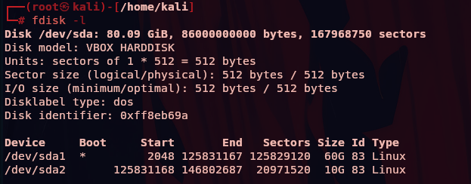

fdisk /dev/sdb = **otvorí manažment disku sdb**

N vytvorenie particie

W to vytvori w=write zapise zmeny a tim sa uplatnia

M help

E resize

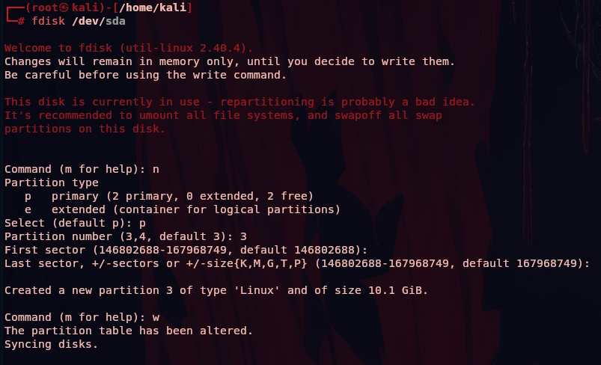

V fdisk sa n používa na vytvorenie novej partície a w na zápis zmien

1. Fyzické zväzky **(PV - Physical volumes)**: PARTICIE

Fyzické diskové oddiely, z kt. Sa vytvárajú logické oddiely (LV)

Pvcreate /dev/sdb1 /dev/sdb2 = **tvorba PV z diskových oddielov /dev/sdb1 a /dev/sdb2**

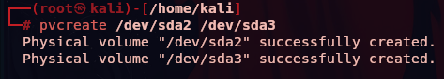

pvs = **zobrazí zoznam existujúcich PV**

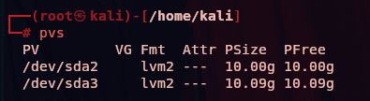

Pvdisplay = **zobrazí podrobnejšie info o PV**

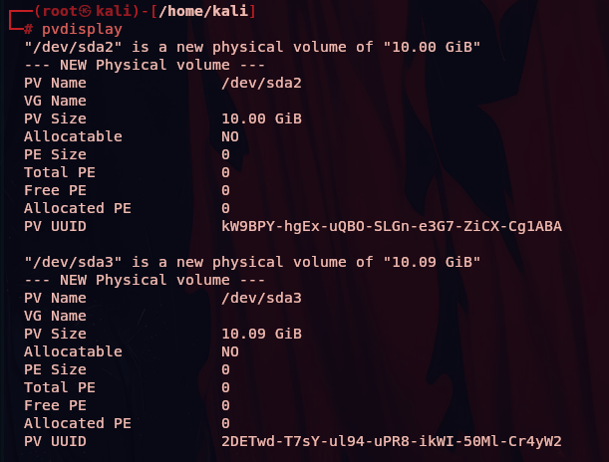

1. Skupina zväzkov **(VG - volume group)**:

Je kombinácia jedného alebo viacerých PV

Vgs = **zobrazí zoznam existujúcich VG**

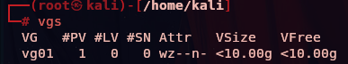

Vgdisplay = **zobrazí podrobnejšie informácie o VG**

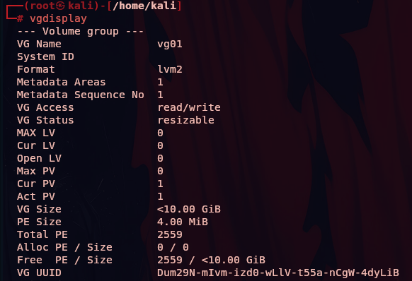

Vgcreate vg01 /dev/sdb1 = **vytvorí VG s názvom vg01 z PV /dev/sdb1**



Vgextend ubuntu-vg /dev/sdb2 = **pridá PV /dev/sdb2 do existujúcej VG ubuntu-vg**

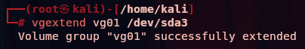

Vgreduce ubuntu-vg /dev/sdb2 = **odstráni PV /dev/sdb2 z existujúcej VG ubuntu-vg**

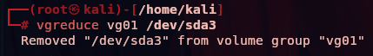

1. Logické zväzky **(LV - logical volumes)**:

Logické oddiely vytvorené v rámci VG

Sú to oddiely, s kt sa pracuje ako s bežnými diskovými oddielmi

Lvs = **zobrazí zoznam existujúcich LV**

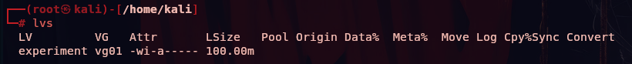

Lvcreate -n lv_app -L 300M vg01 = **vytvorí LV s názvom lv_app s veľkosťou 300MB v rámci VG vg01**

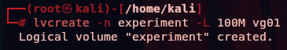

1. **Ďalsie operácie**

Mkfs.ext4 /dev/vg01/lv_app = **vytvorí súborový systém ext4 na LV /dev/vg01/lv_app**

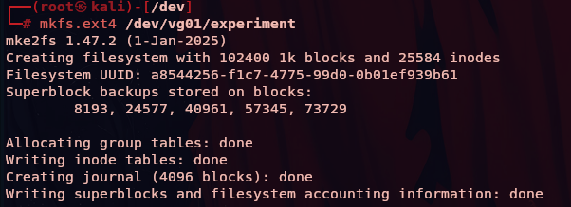

Mount -t ext4 (čo) (kam) = **pripojí súborový sys do mount pointu**

Zmeny v konfigurácii sys treba zapísať do konfiguračných súborov, aby boli trvalé



Kontrola

Df -h

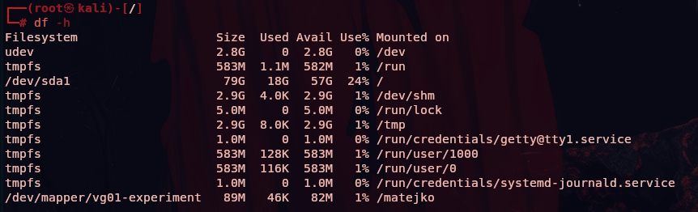

ZMENY NA LINUXE TREBA ZAPISAT DO CONFIGU ABY TO BOLO PERMAMENTNE

**KEĎ NIEČO NASTAVUJEŠ V LINUXE TAK SA VŠETKO VäČŠINOU ZAPISUJE IBA DO RAMky, PRETO TREBA ZMENY :**

1. **OVERIŤ ŽE ZAPISAL DO CONFIGU**
2. **ZAPISAŤ DO CONFIGU**

Zmeny filesystemu urobíme :



Resize2fs /dev/vg00/lv00 = **sa používa na doformátavanie LV po úprave**